Преподаватель Юшкова Е.В.
Учебная дисциплина Сольфеджио
Специальность 53.02.04 Вокальное искусство Курс 3
Дата занятия 27.04.2020
Тема |  | Урок-посвящение П. Чайковскому
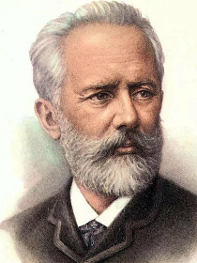
- Слуховой анализ.
- Определить лад в начале мелодии. Des-dur (оркестровая тема - фрагмент из оперы «Евгений Онегин»). Слушать первые 20 секунд
- Определить аккорды в Марше из балета «Щелкунчик». Слушать первые 7 секунд.
- Записать ритм первой фразы Марша из балета «Щелкунчик»

- Диктант 1-голосный. Романс Полины из оперы «Пиковая дама» Тональность e-moll. (Считать проигрывания)

- Пение с листа в сопровождении фонограммы. Петь контрапункты на фоне звучания пьесы из «Детского альбома» (на выбор). Очень важно петь свою партию и следить за всей звучащей фактурой.
  - «Щарманщик поёт».
  - «Сладкая грёза».

- Интонационные упражнения: продолжить работу над заданиями апреля. (Должники присылают письменные задания и пение).

Задания 1, 2 урока по мере выполнения прислать в виде фото до 04.05.2020
Способ передачи: дистанционно, личным сообщением в соц.сетях или на электронную почту lena.yushkova@gmail.com

Мелодии контрапунктов из пособия «Детский альбом П.И.Чайковского в ракурсе сольфеджио» О.Г. Долговой – преподавателя музыкального училища г. Чайковский

